BỘ GIAO THÔNG VẬN TẢI  ------- | CỘNG HÒA XÃ HỘI CHỦ NGHĨA VIỆT NAM  Độc lập - Tự do - Hạnh phúc  ---------------
Số: 47/2016/TT-BGTVT | Hà Nội, ngày 30 tháng 12 năm 2016

THÔNG TƯ
Quy định về trang phục, phù hiệu, cấp hiệu và biển hiệu của công chức, viên chức và nhân viên Cảng vụ hàng không

Căn cứ Luật Hàng không dân dụng Việt Nam số 66/2006/QH11 ngày 29 tháng 6 năm 2006; Luật sửa đổi, bổ sung một số điều của Luật Hàng không dân dụng Việt Nam số 61/2014/QH13 ngày 21 tháng 11 năm 2014;
Căn cứ Nghị định số 107/2012/NĐ-CP ngày 20 tháng 12 năm 2012 của Chính phủ quy định chức năng, nhiệm vụ, quyền hạn và cơ cấu tổ chức của Bộ Giao thông vận tải;
Theo đề nghị của Vụ trưởng Vụ Pháp chế và Cục trưởng Cục Hàng không Việt Nam;
Bộ trưởng Bộ Giao thông vận tải ban hành Thông tư quy định về trang phục, phù hiệu, cấp hiệu và biển hiệu của công chức, viên chức và nhân viên Cảng vụ hàng không.
Chương I
QUY ĐỊNH CHUNG
Điều 1. Phạm vi điều chỉnh
Thông tư này quy định về trang phục, phù hiệu, cấp hiệu và biển hiệu của công chức, viên chức và nhân viên Cảng vụ hàng không.
Điều 2. Đối tượng áp dụng
Thông tư này áp dụng đối với công chức, viên chức và nhân viên Cảng vụ hàng không, bao gồm:
1. Giám đốc, Phó Giám đốc;
2. Trưởng phòng, Chánh Văn phòng, Trưởng Đại diện, Phó Trưởng phòng, Phó Chánh Văn phòng, Phó Trưởng Đại diện;
3. Viên chức Cảng vụ hàng không và Đại diện Cảng vụ hàng không tại các cảng hàng không, sân bay;
4. Nhân viên Cảng vụ hàng không: nhân viên Cảng vụ hàng không thuộc đối tượng áp dụng tại Thông tư này là nhân viên lái xe.
Điều 3. Nguyên tắc chung
1. Công chức, viên chức và nhân viên Cảng vụ hàng không được cấp trang phục, phù hiệu, cấp hiệu, biển hiện theo chế độ và thời hạn quy định tại Thông tư này.
2. Công chức, viên chức và nhân viên Cảng vụ hàng không có trách nhiệm giữ gìn, bảo quản trang phục, phù hiệu, cấp hiệu và biển hiệu được cấp phát. Trường hợp trang phục, phù hiệu, cấp hiệu và biển hiệu được cấp bị mất, hư hỏng phải báo cáo ngay với Thủ trưởng cơ quan, đơn vị bằng văn bản và chịu trách nhiệm về hậu quả xảy ra.
3. Công chức, viên chức và nhân viên Cảng vụ hàng không khi thôi việc, chuyển công tác khác hoặc bị kỷ luật bằng hình thức buộc thôi việc phải nộp lại toàn bộ trang phục, phù hiệu, cấp hiệu đã được cấp.
4. Công chức, viên chức và nhân viên Cảng vụ hàng không sử dụng trang phục phù hiệu, cấp hiệu và biển hiệu trong khi thi hành công vụ, thực hiện nhiệm vụ được giao; không sử dụng trang phục, phù hiệu, cấp hiệu và biển hiệu đã được cấp sai quy định.
Chương II
TRANG PHỤC, PHÙ HIỆU, CẤP HIỆU VÀ BIỂN HIỆU
Điều 4. Quy định chung về trang phục và biểu trưng
1. Trang phục của công chức, viên chức, nhân viên Cảng vụ hàng không (sau đây gọi chung là trang phục) bao gồm: áo sơ mi, áo vét tông, áo khoác, quần âu, váy nữ, mũ, cà vạt, cài cà vạt, giày, bít tất, thắt lưng, cặp đựng tài liệu, áo mưa, ủng cao su.
2. Biểu trưng của Cảng vụ hàng không là hình kết hợp giữa hình thang cân, hình tròn và hình ngôi sao 5 cánh; phần hình thang, hình ngôi sao màu xanh dương; phần hình tròn màu vàng chanh; chữ thể hiện trên biểu trưng là chữ hoa in viết tắt của chữ “Cảng vụ hàng không” màu xanh dương giống phần hình thang. Mẫu biểu trưng của cảng vụ hàng không được quy định tại Phụ lục I ban hành kèm theo Thông tư này.
Điều 5. Quy định chi tiết về trang phục
1. Trang phục nam:
a) Áo sơ mi ngắn tay: màu ghi; cổ đứng, nẹp bong; có 10 khuy áo màu bạc ánh kim (08 khuy để cài áo, 02 khuy để cài túi áo); tay áo có nẹp bong; 02 túi ngực có nắp, nẹp ở giữa; trên tay áo bên trái có gắn phù hiệu Cảng vụ hàng không cách đầu vai của tay áo 70 mm; hai bên ve cổ áo gắn hình cánh chim bằng kim loại màu bạc ánh kim; mỗi bên vai áo có 02 đỉa để cài cấp hiệu;
b) Áo sơ mi dài tay: màu ghi; cổ đứng, nẹp bong; có 12 khuy áo màu bạc ánh kim (08 khuy để cài áo, 02 khuy để cài túi áo, 02 khuy để cài tay áo); tay áo có măng séc cứng; 02 túi ngực có nắp; trên tay áo bên trái có gắn phù hiệu Cảng vụ hàng không cách đầu vai của tay áo 70 mm; hai bên ve cổ áo gắn hình cánh chim bằng kim loại màu bạc ánh kim; mỗi bên vai áo có 02 đỉa để cài cấp hiệu;
c) Áo vét tông: màu ghi vàng; cổ áo hình chữ V truyền thống; thân áo sau xẻ giữa; 02 túi ngực trước may nổi, có nắp và 01 khuy áo trên mỗi nắp; 02 túi dưới chìm có nắp và 01 khuy áo trên mỗi nắp; 01 hàng khuy ở giữa gồm 04 khuy đường kính 20 mm; cổ tay áo gắn 03 khuy nhỏ đường kính 15 mm; khuy áo bằng kim loại màu ánh kim có hình chiếc máy bay nổi trên mặt; bên trong áo có lớp lót, 01 túi ngực bên trái trong áo; trên tay áo bên trái có gắn phù hiệu Cảng vụ hàng không cách đầu vai của tay áo 90 mm; hai bên ve cổ áo gắn hình cánh chim bằng kim loại màu bạc ánh kim; mỗi bên vai áo có 02 đỉa để cài cấp hiệu;
d) Áo khoác: màu ghi vàng; may theo kiểu măng tô; cổ áo hình chữ V truyền thống; 02 túi áo dưới chìm, miệng túi chéo; 01 hàng khuy ở giữa gồm 04 khuy đường kính 22 mm; cổ tay áo gắn 03 khuy nhỏ đường kính 18 mm; khuy áo bằng kim loại ánh kim, có hình chiếc máy bay nổi trên mặt; bên trong áo có lớp lót, 01 túi ngực bên trái trong áo có khóa; trên tay áo bên trái có gắn phù hiệu Cảng vụ hàng không cách đầu vai của tay áo 90 mm; hai bên ve cổ áo gắn hình cánh chim bằng kim loại màu bạc ánh kim; mỗi bên vai áo có 02 đỉa để cài cấp hiệu;
đ) Quần âu: màu ghi vàng; ống đứng, 01 ly trước; 02 túi chéo phía trước; 02 túi chìm phía sau có khuy cài bằng kim loại màu bạc ánh kim có hình chiếc máy bay nổi trên mặt; cạp quần bản rộng 42 mm, có đỉa; khóa kéo bằng sắt;
e) Cà vạt và cài cà vạt: màu ghi nhạt, có dệt chéo chữ “CVHK”, bản rộng 60 mm; cài cà vạt bằng kim loại màu bạc ánh kim có hình chiếc máy bay dập nổi và biểu trưng của Cảng vụ hàng không;
g) Mũ kê pi nam; mũ có thành, đỉnh và cầu mũ; đỉnh mũ và cầu mũ màu ghi vàng, phần còn lại màu ghi đậm; trước mũ có gắn phù hiệu Cảng vụ hàng không, phía trước có 02 dây xoắn thừng màu ghi sáng;
h) Thắt lưng: bằng da, màu đen, bản rộng 38 mm, có khóa màu bạc ánh kim và hình chiếc máy bay dập chìm trên khóa;
i) Giày da: màu đen, cổ ngắn, kín mũi, không quá nhọn, không dây;
k) Bít tất: bít tất bằng chất liệu vải sợi, màu ghi đậm, phần cổ chân của tất màu ghi;
l) Cặp đựng tài liệu: màu ghi đậm, kiểu cặp ngang, có dây đeo, có quai xách, chất liệu bằng da, không thấm nước, có ngăn đựng máy tính xách tay;
m) Áo mưa: may theo kiểu măng tô, màu ghi, in biểu trưng của Cảng vụ hàng không bên phải ngực áo và đằng sau lưng áo, có dải phản quang ở phần thân áo;
n) Ủng cao su: màu ghi đậm, cao cổ, đế chống trơn trượt.
2. Trang phục nữ:
a) Áo sơ mi ngắn tay: màu ghi; cổ đứng, nẹp bong; có 09 khuy áo màu bạc ánh kim (07 khuy để cài áo, 02 khuy để cài túi áo); tay áo có nẹp bong; 02 túi ngực có nắp, nẹp ở giữa; thân áo trước có 02 đường chiết eo; trên tay áo bên trái có gắn phù hiệu Cảng vụ hàng không cách đầu vai của tay áo 70 mm; hai bên ve cổ áo gắn hình cánh chim bằng kim loại màu bạc ánh kim; mỗi bên vai áo có 02 đỉa để cài cấp hiệu;
b) Áo sơ mi dài tay: màu ghi; cổ đứng, nẹp bong; có 11 khuy áo màu bạc ánh kim (07 khuy để cài áo, 02 khuy để cài túi áo, 02 khuy để cài tay áo); tay áo có măng séc cứng; 02 túi ngực có nắp; thân áo trước có 02 đường chiết eo; trên tay áo bên trái có gắn phù hiệu Cảng vụ hàng không cách đầu vai của tay áo 70 mm; hai bên ve cổ áo gắn hình cánh chim bằng kim loại màu bạc ánh kim; mỗi bên vai áo có 02 đỉa để cài cấp hiệu;
c) Áo vét tông: màu ghi vàng; cổ áo hình chữ V truyền thống; 02 túi dưới chìm có nắp; 01 hàng khuy ở giữa gồm 04 khuy đường kính 20 mm; cổ tay áo gắn 03 khuy nhỏ đường kính 15 mm; khuy áo bằng kim loại màu ánh kim có hình chiếc máy bay nổi trên mặt; bên trong áo có lớp lót, 01 túi ngực bên trái trong áo; tay áo bên trái có gắn phù hiệu Cảng vụ hàng không, cách đầu vai của tay áo 90 mm; hai bên ve cổ áo gắn hình cánh chim bằng kim loại màu bạc ánh kim; mỗi bên vai áo có 02 đỉa để cài cấp hiệu;
d) Quần âu: màu ghi vàng; ống đứng, 02 túi chéo phía trước; 02 túi chìm phía sau; cạp quần bản rộng 32 mm có đỉa; khóa kéo bằng sắt;
đ) Váy nữ: màu ghi vàng, dáng ôm, có vải lót; 02 túi chéo phía trước; cạp váy rời, bản rộng 32 mm; xẻ sau ở giữa, dài chạm gối;
e) Cà vạt: màu ghi nhạt; bản rộng 60 mm; có viền màu ghi đậm xung quanh rộng 05 mm; có dệt chéo chữ “CVHK”;
g) Mũ kê pi nữ: dáng mũ lưỡi trai; phần thân mũ màu ghi vàng, phần lưỡi trai màu ghi đậm và có hai dải màu ghi sáng chạy dọc theo vành lưỡi trai; trước mũ có gắn phù hiệu Cảng vụ hàng không;
h) Thắt lưng: bằng da, màu đen, bản rộng 28 mm, khóa màu bạc ánh kim có hình chiếc máy bay dập chìm trên khóa;
i) Giày da: màu đen, đế vuông cao 50 mm, cổ ngắn, kín mũi, không quá nhọn, không dây;
k) Các trang phục khác như: áo khoác, cài cà vạt, cặp đựng tài liệu, bít tất, áo mưa, ủng cao su được quy định tương tự trang phục nam.
3. Mẫu trang phục của công chức, viên chức và nhân viên Cảng vụ hàng không được quy định tại Phụ lục II ban hành kèm theo Thông tư này.
Điều 6. Phù hiệu
1. Phù hiệu trên mũ: được đúc bằng kim loại; phía ngoài có hai cành tùng màu bạc ánh kim; giữa hai cành tùng là hình tròn đường kính 40 mm, màu đỏ gạch, chạy theo viền hình tròn là 2 bông lúa hướng lên trên, dưới cuống 2 bông lúa là hình nửa chiếc bánh xe; chính giữa hình tròn là biểu trưng của Cảng vụ hàng không; dưới chân hình tròn là một khối để đỡ.
2. Phù hiệu gắn trên tay áo: phù hiệu có nền màu ghi đậm; đường viền xung quanh màu ghi sáng; kích cỡ phù hiệu cao 70 mm, rộng 80 mm; có hình khiên; dọc theo viền hai bên phù hiệu có thêu 02 bông lúa hướng lên trên, dưới cuống hai bông lúa là hình bông hoa cúc.
3. Mẫu phù hiệu của công chức, viên chức và nhân viên Cảng vụ hàng không được quy định tại Phụ lục III ban hành kèm theo Thông tư này.
Điều 7. Cấp hiệu
1. Cấp hiệu được gắn trên cầu vai áo sơ mi ngắn tay, áo sơ mi dài tay, áo vét tông và áo khoác của công chức, viên chức và nhân viên Cảng vụ hàng không.
2. Cấp hiệu hình thang, một đầu vát nhọn cân, có kích thước rộng 48 mm x 40 mm, dài 128 mm. Nền cấp hiệu màu ghi đậm; chạy dọc hai bên cấp hiệu là 02 dải vải màu ghi sáng. Phía đầu bằng của cấp hiệu có 02 dải vải giống hình cánh chim được dệt trên cấp hiệu (trừ cấp hiệu của nhân viên - chỉ có 01 dải vải). Phía đầu nhọn của cấp hiệu có gắn hình chiếc máy bay được đúc bằng kim loại, mạ màu bạc ánh kim. Biểu tượng bông hoa cúc đường kính 12 mm được đúc bằng kim loại, mạ màu bạc ánh kim, có 06 cánh hoa. Biểu tượng bông hoa cúc là cơ sở để phân định cấp hiệu.
3. Cấp hiệu được phân định như sau:
a) Giám đốc Cảng vụ hàng không: 05 biểu tượng bông hoa cúc;
b) Phó Giám đốc Cảng vụ hàng không: 04 biểu tượng bông hoa cúc;
c) Trưởng phòng, Chánh Văn phòng, Trưởng Đại diện Cảng vụ hàng không tại các cảng hàng không, sân bay; 03 biểu tượng bông hoa cúc;
d) Phó Trưởng phòng, Phó Chánh Văn phòng, Phó Trưởng Đại diện Cảng vụ hàng không tại các cảng hàng không, sân bay: 02 biểu tượng bông hoa cúc;
đ) Chuyên viên: 01 biểu tượng bông hoa cúc;
e) Cán sự: có 02 dải vải giống hình cánh chim được dệt ở phía gần cuối hình chữ nhật của cấp hiệu và không có biểu tượng bông hoa cúc;
g) Nhân viên: có 01 dải vải giống hình cánh chim được dệt ở phía đầu bằng của cấp hiệu và không có biểu tượng bông hoa cúc.
4. Mẫu cấp hiệu của cán bộ, công chức, viên chức và nhân viên cảng vụ hàng không được quy định tại Phụ lục IV ban hành kèm theo Thông tư này.
Điều 8. Biển hiệu
1. Công chức, viên chức, nhân viên Cảng vụ hàng không khi làm nhiệm vụ phải đeo biển hiệu ở trên áo phía ngực trái.
2. Biển hiệu được làm bằng đồng mạ hợp kim màu bạc ánh kim, hình chữ nhật, có kích thước 20 mm x 70 mm và dày 1,2 mm; được chia làm 2 phần, phần trên dập nổi biểu trưng của Cảng vụ hàng không và chữ “CẢNG VỤ HÀNG KHÔNG”, phần dưới là tên công chức, viên chức, nhân viên Cảng vụ hàng không được dập nổi. Tất cả chữ màu xanh dương giống màu biểu trưng của Cảng vụ hàng không.
3. Mẫu biển hiệu của công chức, viên chức và nhân viên Cảng vụ hàng không được quy định tại Phụ lục V ban hành kèm theo Thông tư này.
Điều 9. Chế độ cấp phát và kinh phí cho trang phục, phù hiệu, cấp hiệu, biển hiệu
1. Trang phục cấp theo niên hạn
STT | Tên trang phục | Số lượng | Niên hạn cấp phát
1 | Mũ (có phù hiệu gắn trên mũ) | 01 cái | 03 năm
2 | Áo khoác (có phù hiệu gắn trên tay áo) | 01 cái | 02 năm
3 | Áo vét tông (có phù hiệu gắn trên tay áo) | 01 cái | 02 năm  (lần đầu cấp 02 cái)
4 | Cặp đựng tài liệu | 01 cái | 02 năm
5 | Hình cánh chim trên ve cổ áo | 02 đôi | 01 năm
6 | Cấp hiệu | 02 đôi | 01 năm
7 | Áo sơ mi ngắn tay (có phù hiệu gắn trên tay áo) | 01 cái | 01 năm  (lần đầu cấp 02 cái)
8 | Áo sơ mi dài tay (có phù hiệu gắn trên tay áo) | 01 cái | 01 năm  (lần đầu cấp 02 cái)
9 | Quần âu/váy nữ | 03 cái | 01 năm
10 | Cà vạt và kẹp cà vạt | 01 bộ | 01 năm
11 | Giày da | 01 đôi | 01 năm  (lần đầu cấp 02 đôi)
12 | Bít tất | 02 đôi | 01 năm
13 | Thắt lưng | 01 cái | 01 năm
14 | Áo mưa | 01 cái | 01 năm
15 | Ủng cao su | 01 đôi | 01 năm
2. Biển hiệu của công chức, viên chức, nhân viên Cảng vụ hàng không được cấp 01 lần và được cấp lại trong trường hợp bị mất, bị hư hỏng.
3. Kinh phí cho trang phục, phù hiệu, cấp hiệu và biển hiệu do các Cảng vụ hàng không xây dựng và được bố trí trong kinh phí chi hoạt động thường xuyên hàng năm.
4. Trang phục, phù hiệu, cấp hiệu, biển hiệu bị mất, bị hư hỏng trong khi thực hiện nhiệm vụ hoặc vì lý do chính đáng, bất khả kháng được Thủ trưởng cơ quan, đơn vị xem xét, quyết định cấp bổ sung. Trường hợp bị mất, bị hư hỏng không có lý do chính đáng, cá nhân phải đăng ký và chịu chi phí để được cấp bổ sung.
Chương III
ĐIỀU KHOẢN THI HÀNH
Điều 10. Hiệu lực thi hành
1. Thông tư này có hiệu lực kể từ ngày 01 tháng 5 năm 2017.
2. Thông tư này thay thế Thông tư số 44/2011/TT-BGTVT ngày 10 tháng 6 năm 2011 của Bộ trưởng Bộ Giao thông vận tải quy định về trang phục, phù hiệu và biển hiệu của cán bộ, công chức, viên chức Cảng vụ hàng không.
Điều 11. Tổ chức thực hiện
1. Chánh Văn phòng Bộ, Chánh Thanh tra Bộ, các Vụ trưởng, Cục trưởng Cục Hàng không Việt Nam, Giám đốc các Cảng vụ hàng không, các cơ quan, tổ chức và cá nhân có liên quan chịu trách nhiệm thi hành Thông tư này.
2. Trong quá trình thực hiện, nếu có vướng mắc, khó khăn, các cơ quan, tổ chức cá nhân phản ánh kịp thời về Bộ Giao thông vận tải để xem xét, giải quyết./.

Nơi nhận:  - Văn phòng Chính phủ;  - Các Bộ, cơ quan ngang Bộ, cơ quan thuộc CP;  - UBND các tỉnh, TP trực thuộc TW;  - Cục Kiểm tra văn bản (Bộ Tư pháp);  - Công báo;  - Cổng TTĐT Chính phủ;  - Cổng TTĐT Bộ GTVT;  - Báo GT; Tạp chí GTVT;  - Lưu: VT, PC. | BỘ TRƯỞNG  Trương Quang Nghĩa

PHỤ LỤC I
BIỂU TRƯNG CỦA CẢNG VỤ HÀNG KHÔNG
(Ban hành kèm theo Thông tư số 47/2016/TT-BGTVT ngày 30 tháng 12 năm 2016 của Bộ trưởng Bộ Giao thông vận tải)
BIỂU TRƯNG CỦA CẢNG VỤ HÀNG KHÔNG
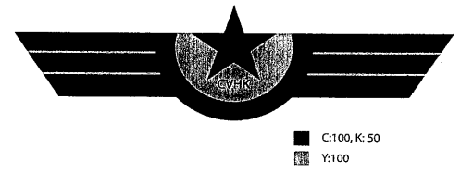

PHỤ LỤC II
TRANG PHỤC CỦA CÔNG CHỨC, VIÊN CHỨC, NHÂN VIÊN CẢNG VỤ HÀNG KHÔNG
(Ban hành kèm theo Thông tư số 47/2016/TT-BGTVT ngày 30 tháng 12 năm 2016 của Bộ trưởng Bộ Giao thông vận tải)
TRANG PHỤC
BỘ ĐỒNG PHỤC MÙA ĐÔNG - NAM
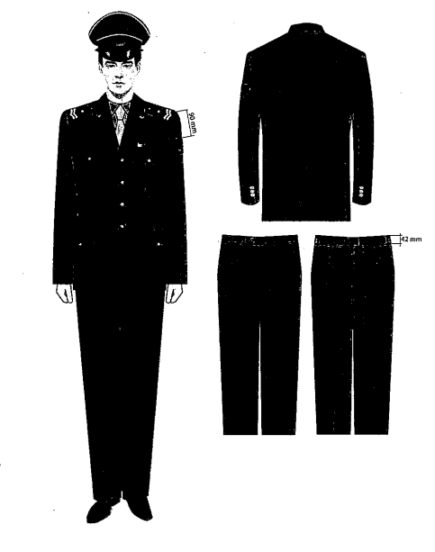

ÁO KHOÁC ĐỒNG PHỤC MÙA ĐÔNG - NAM
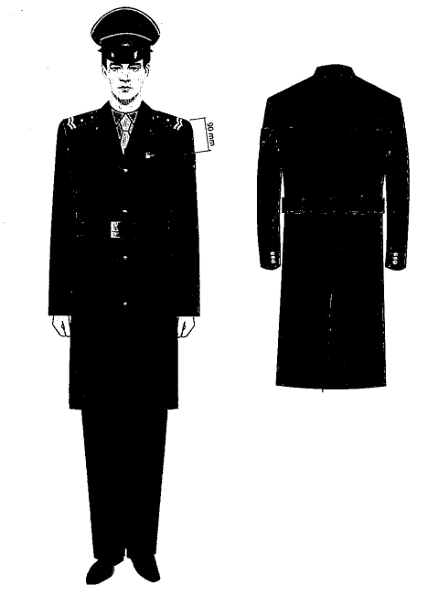

BỘ ĐỒNG PHỤC MÙA HÈ - NAM
SƠ MI CỘC TAY
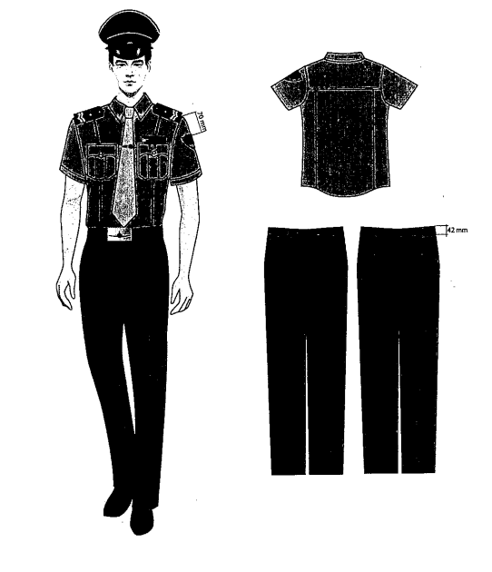

BỘ ĐỒNG PHỤC MÙA HÈ - NAM
SƠ MI DÀI TAY
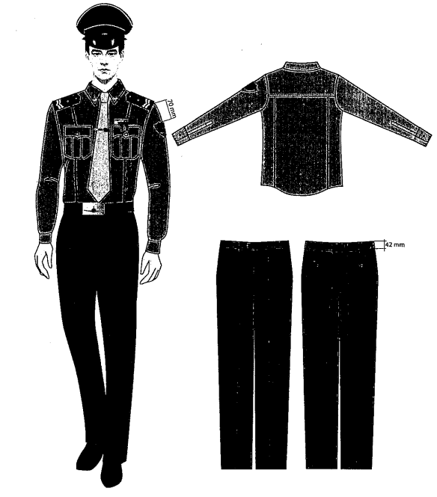

BỘ ĐỒNG PHỤC MÙA ĐÔNG - NỮ
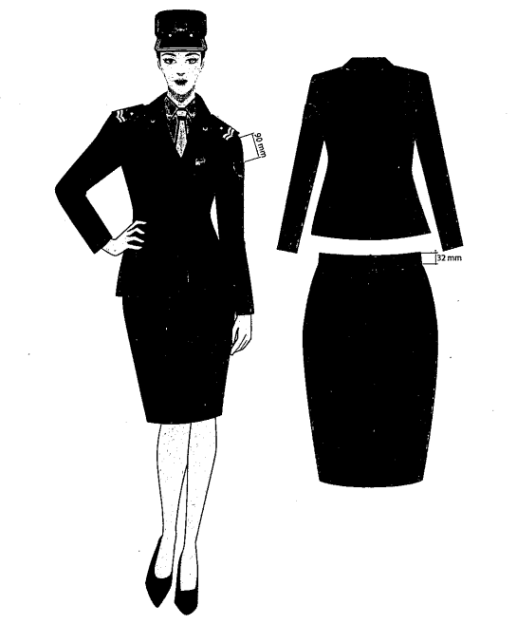

ÁO KHOÁC ĐỒNG PHỤC MÙA ĐÔNG - NỮ
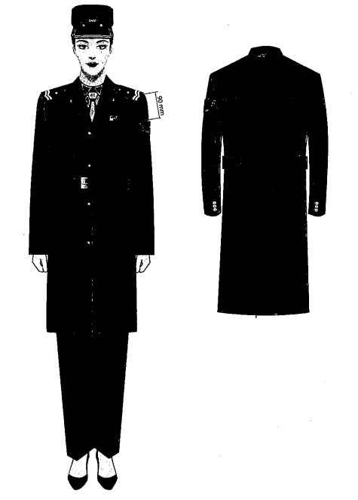

BỘ ĐỒNG PHỤC MÙA HÈ - NỮ
SƠ MI CỘC TAY
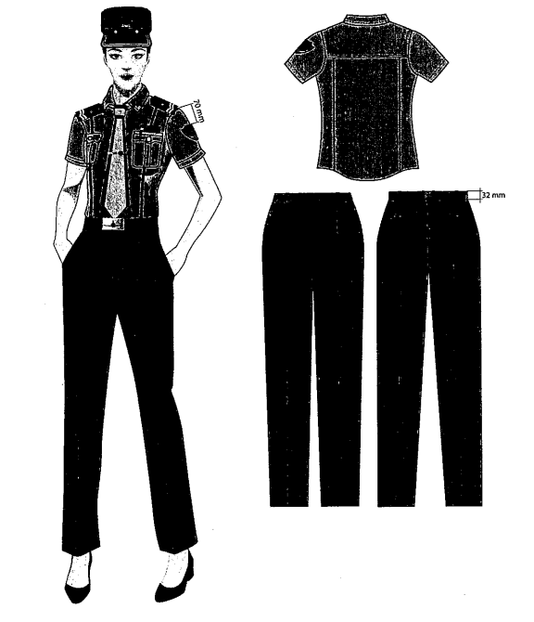

BỘ ĐỒNG PHỤC MÙA HÈ - NỮ
SƠ MI DÀI TAY
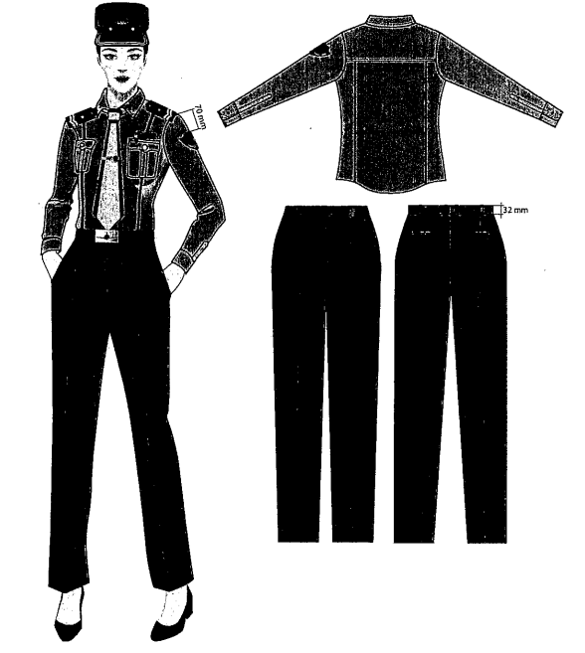

PHỤ KIỆN
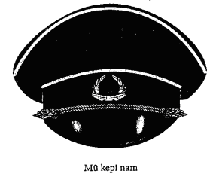
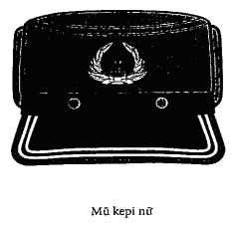
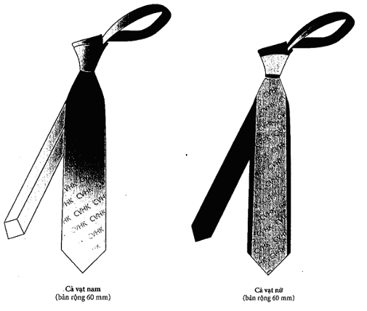
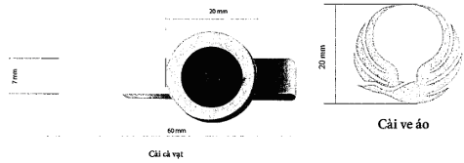

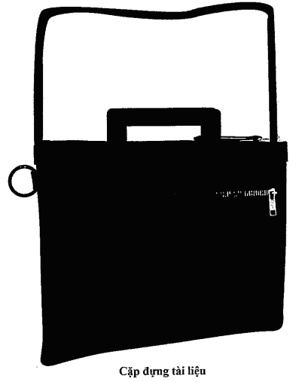


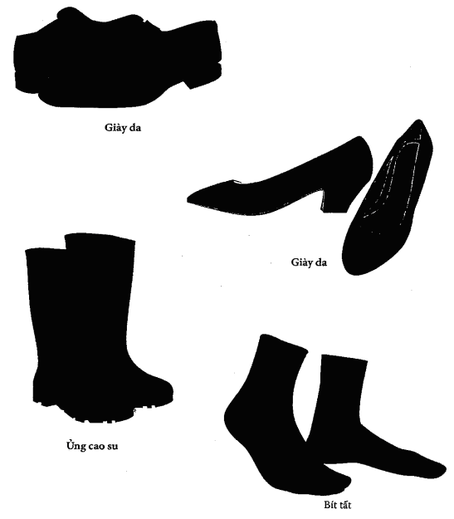

ÁO MƯA
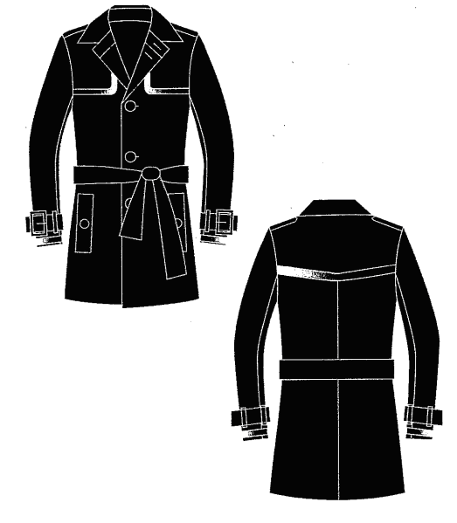

PHỤ LỤC III
PHÙ HIỆU CỦA CÔNG CHỨC, VIÊN CHỨC, NHÂN VIÊN CẢNG VỤ HÀNG KHÔNG
(Ban hành kèm theo Thông tư số 47/2016/TT-BGTVT ngày 30 tháng 12 năm 2016 của Bộ trưởng Bộ Giao thông vận tải)
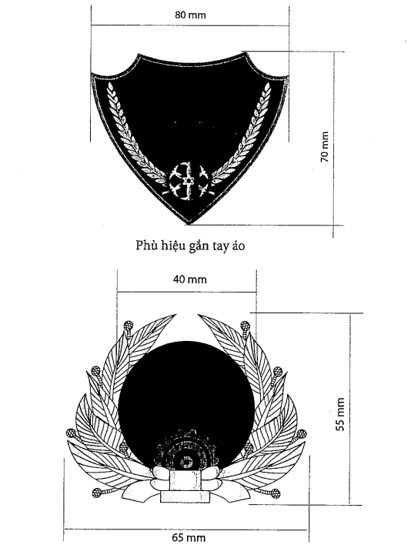

PHỤ LỤC IV
CẤP HIỆU CỦA CÔNG CHỨC, VIÊN CHỨC, NHÂN VIÊN CẢNG VỤ HÀNG KHÔNG
(Ban hành kèm theo Thông tư số 47/2016/TT-BGTVT ngày 30 tháng 12 năm 2016 của Bộ trưởng Bộ Giao thông vận tải)
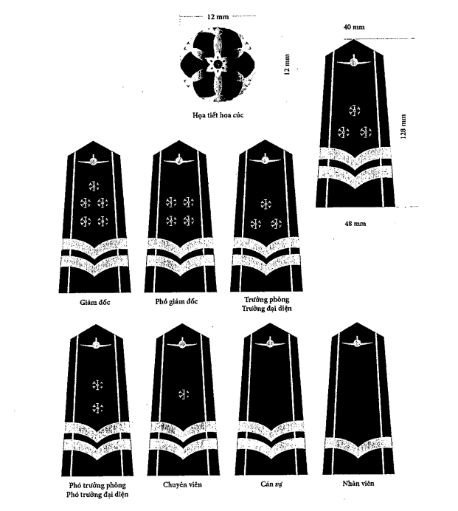

PHỤ LỤC V
BIỂN HIỆU CỦA CÔNG CHỨC, VIÊN CHỨC, NHÂN VIÊN CẢNG VỤ HÀNG KHÔNG
(Ban hành kèm theo Thông tư số 47/2016/TT-BGTVT ngày 30 tháng 12 năm 2016 của Bộ trưởng Bộ Giao thông vận tải)
